ГЛАВА 12
ПРЕДУПРЕЖДЕНИЕ СТОЛКНОВЕНИЯ СУДОВ

12.1 НОРМАТИВНЫЕ ДОКУМЕНТЫ И ОСНОВНЫЕ ПРИНЦИПЫ УПРАВЛЕНИЯ СУДНОМ ДЛЯ ПРЕДУПРЕЖДЕНИЯ СТОЛКНОВЕНИЯ СУДОВ
12.2. РАСХОЖДЕНИЕ СУДОВ НА ВИДУ ДРУГ У ДРУГА
12.3. СИТУАЦИЯ СБЛИЖЕНИЯ И РАСХОЖДЕНИЯ

12.1 НОРМАТИВНЫЕ ДОКУМЕНТЫ И ОСНОВНЫЕ ПРИНЦИПЫ УПРАВЛЕНИЯ СУДНОМ ДЛЯ ПРЕДУПРЕЖДЕНИЯ СТОЛКНОВЕНИЯ СУДОВ

Проблема расхождения судов в море занимает одно из важнейших мест в управлении судном. Учитывая все возрастающую плотность судопотоков на всех международных морских коммуникациях, сохранить и обеспечить приемлемый уровень безопасности движения в последние десятилетия удается только благодаря внедрению современных средств радионавигации. По этой причине проблему расхождения судов в море необходимо рассматривать только в согласовании с разделом «Использования средств автоматической радиолокационной прокладки».
Основным документом в ряду нормативных, определяющих надежность расхождения судов, являются «Международные правила предупреждения столкновения судов в море» (МППСС—72, в дальнейшем Правила).
Эти Правила обязывают каждое судно нести соответствующие огни и знаки, подавать соответствующие звуковые сигналы, использовать все имеющиеся средства в соответствии с преобладающими обстоятельствами и условиями с тем, чтобы это позволяло каждому из них:
— заблаговременно обнаруживать присутствие других судов;
— определять степень опасности с целью выявления существования опасности столкновения;
— учитывать взаимные обязанности при маневрировании по расхождению;
— обеспечивать безопасное расхождение в любых условиях видимости.
Правила МППСС—72 определяют взаимные обязанности судов для расхождения в случаях, когда возникает опасность столкновения.
Первым дошедшим до нас документом, регулирующим расхождение судов, был свод законов о торговле и мореплавании на о. Родос (IV в. до н. э.). В последующее время появились различные местные правила и законы. Но только в 1848 г, после подписания англо-французского соглашении о взаимном признании «Правил предупреждения столкновения судов в море» (ППСС) и присоединения к нему в том же году ряда других стран, включая Россию, ППСС выходят за пределы местных правил. В 1889 г. в Вашингтоне 30 государств принимают первые ППСС, имеющие международный характер и являющиеся приложением к Конвенции по охране человеческой жизни на море. В 1948 и 1960 гг. эти правила были переработаны и дополнены.
В 1972 г. впервые собирается международная конференция специально для выработки «Международных правил предупреждения столкновения судов в море» (МППСС) и принимает действующие ныне МППСС-72, являющиеся теперь отдельным международно-правовым документом. Принятию МППСС-72 предшествовало длительное обсуждение их мировой морской общественностью. Большой вклад в разработку и обсуждение МППСС-72 внесла советская делегация, опиравшаяся на предложения и разработки морских пароходств, ЦНИИМФа, учебных заведений Минморфлота, материалы дискуссий в советской морской печати,
МППСС—72, сохранив лучшее из многовекового опыта мореплавания, структурно и качественно отличаются от предыдущих Правил. На первое место в МППСС-72 поставлены правила плавания и маневрирования с четким определением условий действия отдельных правил (при любых условия видимости; на виду друг друга; в условиях ограниченной видимости и т. д.) Все вопросы, касающиеся технических характеристик огней, знаков и звуковых сигналов, их расположения, т. с. относящиеся к постройке судов и их снабжению, вынесены в Приложения к Правилам.
В МППСС-72 определен порядок плавания и расхождения в системах разделения движения судов. Надо сказать, что введение систем разделения движения в районах с интенсивным движением судов явилось крупным вкладом в повышение безопасности мореплавания, сопоставимым с наиболее важными вехами его развития. Впервые непосредственно в тексте Правил регламентируются необходимость и порядок использования РЛС. Введено понятие «безопасной скорости», е которой судно должно всегда следовать.
МППСС-72 содержат ряд общих положений, к которым можно отнести следующие:
«Правостороннее движение судов»; «Плавание в узкостях»; «Ситуация сближения судов, идущих прямо друг на друга». Кроме того установлено, что все суда имеют права и обязанности. Однако в Правилах отсутствуют количественные характеристики понятий «безопасная скорость», «чрезмерное сближение», «заблаговременное действие», «своевременное действие», «решительное действие» и т, д. Поскольку невозможно предвидеть заранее, как будут сочетаться объективные и субъективные факторы, влияющие на результат решения задачи предупреждения столкновения судов в каждом конкретном случае.
Правилами предусмотрено поэтапное решение задачи предупреждения столкновения судов, причем на первом этапе (после обнаружения цели) необходимо определить с помощью наблюдения, существует ли опасность столкновения.
Далее необходимо в соответствии с Пр. 5 «полностью оценить ситуацию и опасность столкновения», для чего следует в соответствии с Пр. 7 (Ь) вести «радиолокационную прокладку или равноценное систематическое наблюдение за визуально обнаруженными объектами». (Если времени для этого недостаточно, скорость судна должна быть уменьшена вплоть, до полной остановки движения).
В Правилах не указывается, с помощью каких средств и методов ручных или автоматических — следует вести обработку радиолокационной информации, ибо это влияет только на скорость получения данных.
Если установлено, что развивается ситуация чрезмерного сближения, необходимо воспользоваться решением, предлагаемым в Пр, 8 (с): «Если имеется достаточное водное пространство, то изменение только курса может быть наиболее эффективным действием для предупреждения чрезмерного сближения при условии, что изменение сделано заблаговременно, является существенным и не вызывает чрезмерного сближения с другими судами». Кроме того, еще два условия при выборе маневра расхождения с опасным судном изложены во второй части Пр. 19 (d): «… следует избегать: (i) изменения курса влево, если другое судно находится впереди траверза и не является обгоняемым; (ii) изменения курса в сторону судна, находящегося на траверзе или позади траверза».
Отсутствие количественной характеристики понятия «ограниченная видимость» в МПГТСС-72 обусловливает противоречие между Пр. 19 («Плавание при ограниченной видимости») и Пр. 15 («Ситуация пересекающихся курсов на виду друг друга») в случаях, когда дальность видимости одного порядка с D_{зад}. Обнаружив в таких условиях с помощью РЛС приближающееся судно с правой стороны, благоразумный судоводитель уступит ему дорогу, не дожидаясь, когда это судно подойдет на дистанцию визуальной видимости и ему придется действовать в условиях дефицита времени и пространства.
Кроме того, Международная морская организация при ООН (ИМО) в 1978 г. приняла Конвенцию о подготовке и дипломировании моряков и несении вахтенной службы. Этой Конвенцией определены минимальные требования к знаниям и практическим навыкам судоводителей по вопросам расхождения судов и использовании радиолокационной информации. ИМО также сформулировала требования к программам по радиолокационному наблюдению, прокладке и по использованию средств автоматической радиолокационной прокладке (САРП). Все это направлено на повышение надежности расхождения судов.

12.2. РАСХОЖДЕНИЕ СУДОВ НА ВИДУ ДРУГ У ДРУГА

Организация наблюдения. Правило 5 требует постоянно вести надлежащее наблюдение.
Под определением «надлежащее» следует понимать «правильно организованное и качественно выполняемое».
При этом наблюдение должно вестись с применением всех имеющихся средств, при помощи которых можно оценивать ситуацию сближения и своевременно обнаруживать опасность столкновения с тем, чтобы совершить необходимые действия для расхождения судов. На это направлены и организационные меры. Поэтому резолюция ИМО А.285 содержит «Рекомендации ИМО по несению штурманской ходовой вахты». Также имеется документ, изданный Минморфлотом — РД 31.6023-81. Инструкция для помощника капитана, несущего ходовую вахту и вахту в порту. Эти документы формулируют следующие требования:
1. Заступающий вахтенный помощник должен прибыть на мостик заблаговременно (за 10 мин); чтобы адаптироваться к обстановке, особенно к условиям ночного наблюдения, и убедиться, что все члены его вахты способны эффективно выполнять свои обязанности.
2. Вахтенный помощник не должен сдавать вахту, если он считает, что принимающий вахту помощник не в состоянии эффективно выполнять свои обязанности.
3. Если во время смены вахт судно выполняет маневр, то передача вахты должна производиться только после окончания маневра.
4. Вахтенный помощник обязан обеспечить эффективное наблюдение (как визуальное и слуховое, так и с помощью всех имеющихся в его распоряжении технических средств), находясь непрерывно на мостике.
5. На судах, где штурманская рубка отделена от рулевой, вахтенный помощник капитана может заходить в штурманскую рубку на кратковременный срок для выполнения необходимых штурманских обязанностей, убедившись предварительно, что это безопасно и что в период его отсутствия обеспечено надлежащее наблюдение.
6. Обязанности впередсмотрящего (наблюдателя) и рулевого раздельные: матрос, стоящий на руле, не может считаться наблюю дателем.
7. Вахтенный помощник не должен принимать на себя обязанности, отвлекающие его от осуществления эффективного наблюдения и мешающие обеспечению безопасности судна.
Эти требования способствуют надлежащему выполнению Правил.
Оценка опасности столкновения в ситуации сближения судов. Эта операция должна производиться в соответствии с Правилами 5 и Правилами 7.
Цель операции заключается не только в выявлении возможности столкновения, но и в определении степени опасности сближения по времени при перемещении судов относительно друг друга для выявления существования чрезмерного сближения с дефицитом времени.
Опасность столкновения определить несложно, достаточно проследить за тенденцией изменения пеленга на приближающееся судно, т. с. выполнить требование Пр. 7 (d) (i) (ii). Кроме этого по ракурсам необходимо сориентироваться, как развивается ситуация сближения — на пересекающихся или параллельных курсах,
В случаях развития ситуации на пересекающихся курсах может наблюдаться один из трех видов сближения:
— пеленг меняется на нос, наблюдаемое судно пересечет наш курс (рис. 12.1);
— пеленг меняется на корму, наше судно пересекает и пересечет курс наблюдаемому судну (рис. 12.2);
— пеленг не изменится, столкновение произойдет в точке пересечения курсов судов (рис. 12.3).
В случае пересечения курсов для обеспечения полноты оценки ситуации (Правило 5), необходимо знать дистанцию (D_{пер.}) и время (Т_{пер.}) пересечения.
Для выявления существования чрезмерного сближения судов с дефицитом времени необходимо, любым из существующих способов (Правило 7 (b)) определить относительную скорость (V₀), дистанцию до судна и рассчитать время сближения. Знание этой информации способствует заблаговременному (чем раньше — тем лучше) предотвращению чрезмерного сближения при маневрировании (Правило 8 (с)).
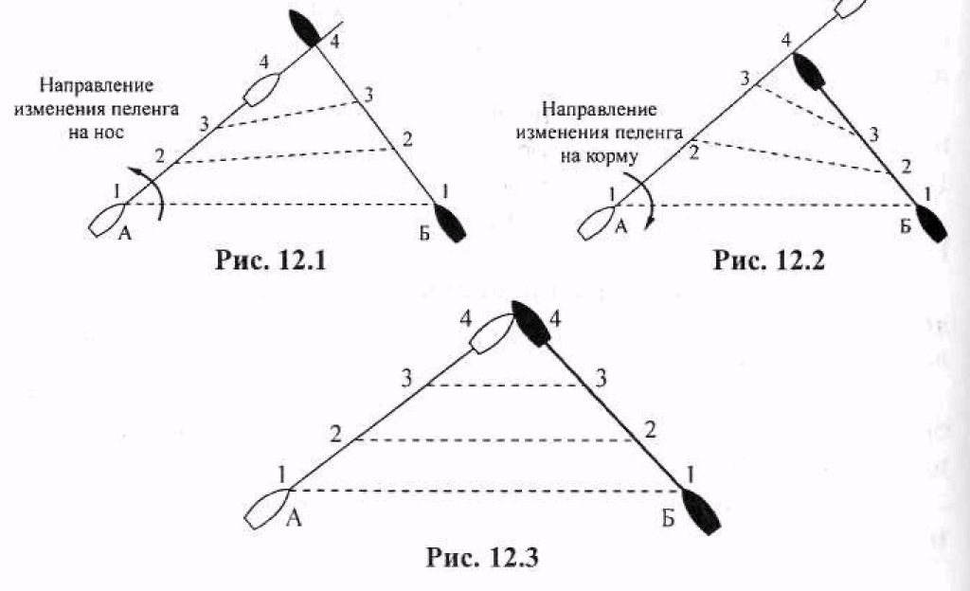

При развитии ситуации сближения с опасным судном на параллельных курсах, особенно на встречных, чрезмерное сближение с учетом дефицита времени зависит от величины относительной скорости и дистанции между судами. Относительная скорость в этом случае равна сумме скоростей сходящихся судов, поэтому на малых дистанциях может наблюдаться резкое обострение ситуации и трудности с расхождением в безопасной дистанции, даже при выполнении Правила 14.
Действия для предупреждения столкновения судов. Для правильного толкования Правил, регламентирующих действия судов для предупреждения столкновения, необходимо глубоко понимать смысл процесса перемещения судов относительно друг друга при их сближении и расхождении.
Векторное описание процесса будет подробно показано в главе 13.
Смысл развития процесса заключается в том, что суда при их схождении перемещаются относительно друг друга по направлениям линий относительного движения (ЛОД) с относительными скоростями. Не перемещаются только суда, двигающиеся одинаковыми курсами и скоростями.
Исходя из этого, положительный результат расхождения (по Правилу 8 (d) — на безопасном расстоянии) может быть достигнут только тогда, когда судоводитель имеет полноценную информацию о сближении с опасным судном и способен в относительном движении предвидеть результат собственного маневра еще до его выполнения. Это необходимо для своевременного контроля эффективности выполненного действия.
В таком же направлении необходимо понимать утверждения в правиле 8 (b) и 8 (с), касающиеся действий для предупреждения столкновения судов. Это касается эффективности достаточно больших изменений курса и(или) скорости (Правило 8 (b)) и существенности изменения курса для предупреждения чрезмерного сближения (Правило 8 (с)).
По закону относительного движения (перемещения) большие изменения курса и(или) скорости не во всех случаях могут быть эффективными, поскольку расхождения на безопасном расстоянии не всегда бывает легко обнаружить встречным судам.
Это относится как к визуальному наблюдению, так и к радиолокационному.
Схема формирования фактической дистанции расхождения (D_{расх.}) при маневрировании одного из судов приводится ниже.
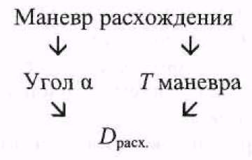
Из схемы видно, что эффективность маневра (D_{расх}) зависит не столько от величины маневра, сколько от угла а (угла изменения направления ЛОД относительно первоначального ее направления) и момента выполнения маневра (Т маневра). Из этого можно сделать следующие выводы:
1. Величина угла α зависит от величин скоростей и ракурса сближающихся судов. Если скорость судна, выполняющего мА невр, меньше скорости другого судна и угол ракурса острый, то достичь значительной величины угла а невозможно, особенно это выражено при расхождении уменьшением скорости хода. В этом случае разойтись в безопасной дистанции можно только в случае заблаговременного выполнения маневра.
2. Если маневр не меняет направления линии движения, то расхождение с судном в конкретной дистанции нереально, например расхождение уменьшением скорости хода со встречным судном. В этом случае наблюдается только уменьшение величины относи тельной скорости,
3. Вероятность обнаружения маневра другим судном необходимо рассматривать в двух направлениях.
Во-первых, если ведется только визуальное наблюдение, то маневр изменением курса значительно заметнее маневра изменением скорости. В этом случае изменение ракурса будет заметно сразу же после начала поворота. Маневр изменением скорости может быть заметен после слежения за изменением пеленга на маневрирующее судно, т. к. изменение ракурса в этом случае не происходит.
Во-вторых, при ведении радиолокационного наблюдения заметность маневра зависит только от величины угла α — угла разворота ЛОД. При этом индикатор РЛС должен быть включен в режиме относительного движения.
Для обеспечения безопасного расхождения только Правило 18 выделяет привилегированную группу судов:
— судно, лишенное возможности управляться;
— судно, ограниченное в возможности маневрировать;
— судно, занятое ловом рыбы;
— парусное судно.
И в этой группе существует регламентация маневрирования. Полную привилегию имеют два первых вида судов. Им уступают дорогу суда третьего и четвертого вида. Парусные суда должны уступать дорогу трем предыдущим видам судов.
Любое судно, за исключением первых двух видов, не должно, если позволяют обстоятельства, затруднять безопасный проход судна, стесненного своей осадкой. Судно, стесненное своей осадкой, должно следовать с особой осторожностью, тщательно сообразуясь с особенностью своего состояния.
В остальных пунктах Правил, регламентирующих действия для судов> указаны их права и обязанности.

2.3. СИТУАЦИЯ СБЛИЖЕНИЯ И РАСХОЖДЕНИЯ

Парусные суда. Правило 12. Распределение обязанностей между опасно сближающимися парусными судами зависит от галса и курса относительно ветра, которым идут эти суда. В ситуации, представленной на рис. 12.4, судно А, идущее левым галсом, должно уступать дорогу судну Б, идущему правым галсом.
В ситуации на рис. 12.5 оба судна идут одним и тем же галсом (левым). Находящееся на ветре судно А должно уступить дорогу судну Б, находящееся под ветром.
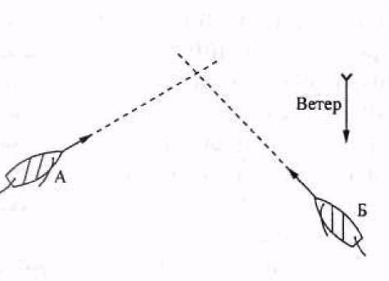

Рис. 12.4
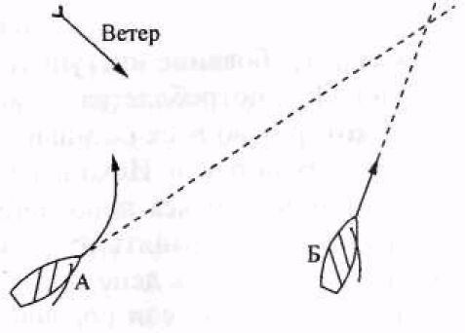
Рис. 12.5

Суда с механическим двигателем. Правила выделяют три вида ситуаций сближения этих судов: обгон (Правило 13);
— сближение на противоположных курсах судов, идущих прямо друг на друга (Правило 14);
— сближение на пересекающихся курсах (Правила 15, 16 и 17).
Обгон. Правило 13. Судно считается обгоняющим другое судно, если оно подходит к нему с направления более 22,5° позади траверза (рис. 12.6).
Если имеются сомнения, является ли судно обгоняющим, то следует считать, что это именно так.
Никакие изменения в позиции этих двух судов не освободят обгоняющее судно от обязанностей держаться в стороне от обгоняемого до тех пор, пока последнее не будет окончательно пройдено и оставлено позади.

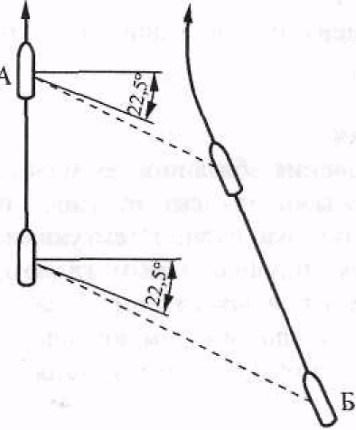
Рис. 12.6

Судно любой категории, из перечисленных в Правиле 18, заняв позицию обгоняющего судна по отношению к другому судну, должно держаться в стороне от его пути.
Обгоняемое судно обязано сохранить курс и скорость (Правило 17), чтобы не затруднять действия обгоняющего его судна.
Однако история развития Правила 13 и сопоставление с английским оригиналом не подтверждают этого мнения. Правило 13 сохранило практически неизменным требования Правила 24 ППСС-60, в котором содержится требование «уступить дорогу». В английском оригинале Правила 13 употребляется то же выражение «shall keep out of the way», которое во всех остальных Правилах переведено как «должно уступить дорогу». Исходя из этого, действия обгоняемого судна должны определяться положениями Правила 17 и, следовательно, ему надлежит сохранять в ситуации обгона свой курс и скорость, чтобы не затруднять действия обгоняющего судна.
В то же время, если обгоняемое судно подходит к изгибу фарватера, и ложится на новый рекомендованный курс, то обгоняющее судно в соответствии с обычной морской практикой и обстоятельствами данного случая не должно препятствовать повороту обгоняемого судна. В этом случае в соответствии с Правилом 2 (b) поворот обгоняемого судна следует рассматривать как вынужденное и оправданное отступление от Правил 17 (а) (i).
Сближение на противоположных курсах. Правило 14. В правиле 14 (а), при рассмотрении ситуации сближения судов, идущих прямо друг на друга, необходимо выделять главенствующую по содержанию фразу; «... каждое из них должно изменить свой курс вправо ...». Именно эта фраза обязывает каждое судно действовать только так и не иначе (рис. 12.7).
Это, в свою очередь, исключает нарушение требований самого правила:
— выполнение разносторонних изменений курсов судами;
— бездействие одного из судов, который первым обнаружил маневр другого.
В практике часто наблюдаются случаи, когда одно из судов маневрирует в соответствии с требованиями правила, а другое, обнаружив этот маневр, продолжает следовать прежним курсом, считая это нормальным, соответствующим этом правилу, т. к, в этом случае суда разойдутся левыми бортами.
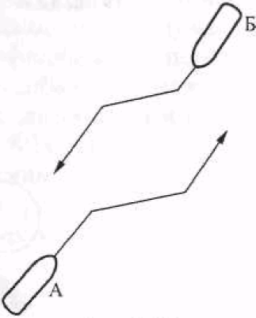
Рис. 12.7

Отрицательный характер этого нарушения особенно проявляется в случае, когда скорость судна, которое первым изменило курс вправо, меньше скорости другого судна, то эффективность расхождения будет низкая — дистанция незначительная, т. к. угол α — угол изменения направления ЛОД будет незначительным. Особенно обостряется ситуация, когда одностороннее маневрирование выполняется на малых дистанциях между судами.
Поэтому, фраза «... с тем чтобы каждое судно прошло у другого по левому борту» является второстепенной, продолжающей смысл первой части, требующей от каждого судна изменения курса вправо.
Гарантированная безопасная дистанция расхождения может быть только тогда, когда оба судна изменят свой курс вправо. Только в этом случае может сформироваться значительная величина угла α. Тем более, что Правило 14 не обязывает суда определять величины скоростей друг друга.
Сближение судов на пересекающихся курсах. Связь Правил 15, 16 и 17. При существовании опасности столкновения в ситуации пересечения курсов действия судов регламентируются связью трех Правил 15, 16 и 17.
Правило 15 показывает права и обязанности судна, которое имеет другое на своей правой стороне и должно уступать дорогу, предпринимая такое действие, которое приведет к безопасному расхождению. При этом исключается пересечение курса другого судна у него по носу.
Судно, уступающее дорогу может выполнять следующие маневры:
— изменение курса вправо (рис. 12.8);
— уменьшение скорости хода, с тем чтобы пропустить другое судно по носу (рис. 12.9);
— изменение курса и скорости одновременно;
— выполнение части циркуляции влево, с тем чтобы привести другое судно на кормовые курсовые утлы (рис. 12.10).

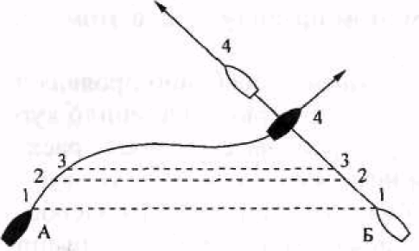
Рис. 12.8

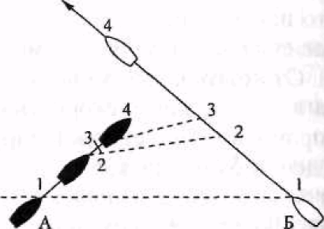
Рис. 12.9

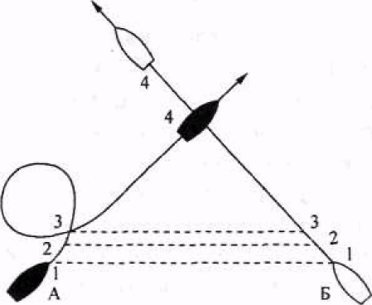
Рис. 12.10

Правило 16 требует качественного действия, а именно выполненного заблаговременно и решительно, с тем, чтобы чисто разойтись с другим судном.
Правило 17 регламентирует действия судна, которому уступают дорогу. Это не значит, что это судно имеет характер привилегированного судна. Само название Правила 17 — «Действия судна, которому уступают дорогу» — учитывает возможность действия этого судна для обеспечения безопасности плавания.
Анализ содержания правила 17 подтверждает эту возможность.
Так, если пункт 17 (а) (i) требует от судна, которому уступают дорогу, сохранять курс и скорость, то пункт 17 (а) (ii) подтверждает возможность маневрировать этому судну. Правило дает возможность судну самостоятельно избежать столкновения в случае, если становится очевидным, что судно, обязанное уступить дорогу, не предпринимает действия, соответствующего Правилу 15.
Пункт 17 (b) обязывает судно, которому уступают дорогу, предпринимать такое действие, которое наилучшим образом поможет маневрирующему судну совместными действиями предотвратить столкновение.
Пункт 17 (с) предупреждает судно, выполняющее пункт 17 (а) (ii) не изменять свой курс влево.
Исходя их выше сказанного, даже если у судна, которому уступают дорогу, не возникает необходимости маневрировать, то судно должно готовиться к выполнению действий в соответствии пунктам 17 (а) (ii). Это судно должно знать, какой маневр необходимо предпринимать и когда действовать, т, е. быть готовым к маневрированию организационно и информационно.
Официальным текстом МППСС-72 является принятый Конференцией оригинал, составленный на английском и французском языках. Русский текст МППСС-72 является официальным переводом, депонированным в ИМО. В случае судебно-арбитражного разбирательства приоритетом будут обладать английский и французский оригиналы. Поэтому при изучении МППСС-72 необходимо, наряду с русским, пользоваться английским текстом Правил, отдавая ему предпочтение в случае возможных разночтений.
В заключение следует отметить, что для изучения Правил может быть использован ряд учебный пособий, изданных под названием «Толкование Правил МППСС» или «Комментарии к МППСС», но официальным документом, определяющим действия судоводителя, являются только Правила МППСС.

